《操作系统》课程实验报告
实验名称 | Linux命令及虚拟机 |  |  |  |  | 实验序号 | 1
姓 名 | 李宝庆 | 系院专业 | 信管 | 班 级 | 17 | 学 号 | 10207170535
实验日期 | 2012年11月6日 |  | 指导教师 | 丘文峰 |  | 成 绩
一、实验目的和要求
1．了解Linux操作系统的发行版本
2．了解Vitural Box的使用
3．掌握Red Hat Linux 系统的安装方法
4. 熟悉Red Hat Linux操作系统的环境
5. 掌握Red Hat Linux 系统下各类常用的命令使用
二、实验预习内容
1．“Linux命令及虚拟机”的实验指导书

三、实验设备
1. 硬件配置： CPU Celeron® CPU 2.66GHZ
内存≥ 1GB
硬盘≥ 80GB
2. 磁盘文件格式：NTFS，以支持大的镜像文件
3. 操作系统 ：WINDOW XP +
4. 软件： VirtualBox Red Hat Linux ISO安装包

四、实验内容及步骤
1．安装VirtualBox
2．创建一个新的虚拟机
3．运行虚拟机，安装Red Hat Linux6
4 根据实验指导书引导，练习Linux的基本命令。
五、实验结果、分析与心得
1． 《粘贴你的结果》可以截屏
(1) 查看home主文件夹下的内容及所有文件、创建文件夹“Linuxstuff”、进入到“Linuxstuff”文件目录下
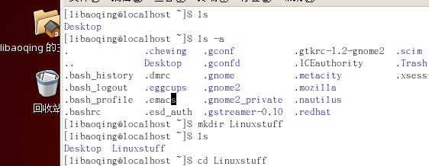

（2）练习1a： 在“Linuxstuff”文件夹下创建“backups”文件夹，查看当前目录及返回上一次目录、显示全部路径。
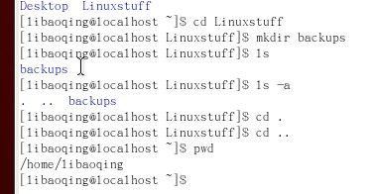

（3）练习1b：使用cd、ls、pwd来遍历文件系统。

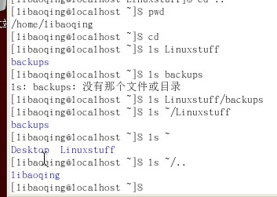

（4）练习2a：创建science.tex文件的拷贝science.bak.
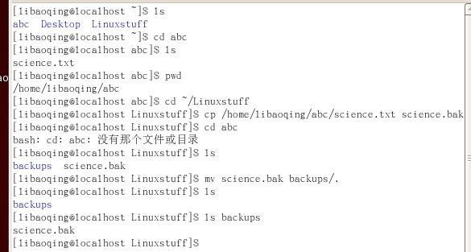

（5）练习2b：使用mkdir创建一个称为tempstuff目录，然后使用rmdir命令删除它。
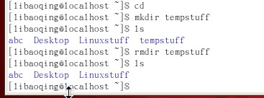
（6）在屏幕显示文件内容。

2．分析你的结果
通过ls、ls –a、cd、mkdir、pwd、cp、mv、rmdir等命令，可以实现相关功能，并且输出结果符合命令的要求。ls命令实现查看主文件夹内容功的能，ls –a命令实现查看全部文件内容的功能，cd命令实现返回主文件目录的功能，mkdir命令实现创建文件夹的功能，pwd命令实现查看终端路径的功能，cp命令实现拷贝文件夹的功能，mv命令实现移动文件夹的功能，rmdir命令实现删除文件夹的功能。

3．心得
此次实验共做了包括装虚拟机、导入虚拟镜像、在虚拟系统实现Linux命令等，其中在装
虚拟机导入镜像时花费时间较多，并重复一两次才装好。这有部分原因是因为我对虚拟机接触不多，不够熟悉。在实现Linux命令时有部分命令一下子就做出了，有部分命令做了很久，重复很多次都不成功。原因是忽略了一些命令内容。在课后经过较长一段时间后终于完成实验。在下次做实验前，需要先预习实验的相关内容，在网上搜索相关知识，准备好实验需要的东西，以顺利按时完成实验。
教师评语：

成绩:

教师签字：

实验报告编写说明：

- 实验名称和实验编号：填写以所用实验指导书内容为准；
- 系院专业：填写学生所在的系院和专业中文名称，可以简述（如计算机科学与技术）；
- 班级：填写学生所在的自然班号（7位）；
- 实验目的和要求、实验项目摘要：填写以所用实验指导书内容为准；
- 实验预习内容：填写学生实验前所做的准备情况（包括资料查阅和上机预学）；
- 实验结果与分析：填写实验结果完成情况和实验中所遇问题及解决方法（或体会）；
- 成绩：由指导教师填写，采用中文五级制。

注：* 实验报告填写时，注意输入信息的字体格式（宋体、五号），如果用复制应采用选择性粘贴的 “无格式文本”方法完成；
* 实验结果文件另外送交存档（文件目录存储结构由指导教师指定）。

